2 сольфеджио от 17.11.
Ссылка на видеоурок: https://www.youtube.com/watch?v=XgH1ZlKPMFk&feature=youtu.be
Повторяем септимы:
м 7 (малая септима = 5 тонов) = ч8 – тон.
б 7 (большая септима = 5,5 тонов) = ч8 – полутон.

1) Постройте малые и большие септимы от указанных звуков вверх. Каждую септиму подпишите (м7, б7). Выполняйте задание за фортепиано, проигрывая и пропевая каждый интервал по несколько раз. Выполненное задание сфотографируйте и пришлите мне.
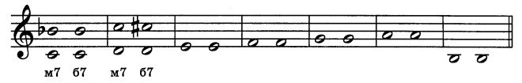

Задания по сольфеджио принимаются по понедельник включительно!!!
Выполненные задания и все ваши вопросы присылайте мне по адресу vcherashnyaya-distant2020@yandex.ru. В письме не забудьте указать имя и фамилию.

